GestLab
Arquitectura de Información
Vista del Operario
Sistema web para la gestión y el análisis de la carga laboral de operarios

Autor: Pedro David González Lesmes
Curso: Diseño de Interfaces, Momento 3
Docente: Ximena Paola Huechacona Fuentes
Institución: Universidad Cooperativa de Colombia, Ingeniería, séptimo semestre
Fecha: Noviembre de 2026
Contenido
1. Información general 4
1.1 Objetivo del sitio 4
1.2 Usuarios objetivo 4
1.3 Problema que resuelve 4
1.4 Contexto: relación con el Administrador 4
2. Inventario de contenidos 6
3. Mapa del sitio actual 8
4. Evaluación de la arquitectura actual 12
4.1 Fortalezas 12
4.2 Debilidades 12
4.3 Problemas de navegación 12
5. Card sorting y agrupación 13
5.1 Método 13
5.2 Categorías propuestas 13
5.3 Justificación 13
6. Arquitectura propuesta 14
7. Sistema de navegación 16
7.1 Menú principal (navegación global) 16
7.2 Menú secundario (navegación local y contextual) 16
7.3 Breadcrumbs 20
7.4 Buscador 20
8. Etiquetado y taxonomía 21
8.1 Etiquetas del menú y títulos de página 21
8.2 Taxonomía de estados 21
9. Wireframe general 23
10. Comparación antes vs después 25
10.1 Mejoras logradas 27
11. Conclusiones 28
11.1 Aprendizajes y decisiones de diseño 28
Lista de verificación 29
Referencias 30

1. Información general
Este documento describe la arquitectura de información de la vista del Operario de GestLab tal como está implementada. Las pantallas y los textos que se citan corresponden a la aplicación en funcionamiento; las capturas se tomaron en el entorno de prueba con una cuenta de demostración (operario Carlos Ramírez, empresa Café La Montaña). La versión anterior de la interfaz solo se usa en el apartado 10, como punto de comparación.

1.1 Objetivo del sitio
Permitir que el Operario conozca, sin intermediarios, qué actividad debe realizar en cada momento de su jornada, cuál sigue y con qué información cuenta para hacerla, y que registre su trabajo (entrada y salida de la jornada, inicio, pausa y finalización de cada actividad) con el menor número de interacciones.

1.2 Usuarios objetivo
El usuario objetivo es el Operario: la persona que ejecuta las actividades. Sus condiciones de uso determinan las decisiones de la arquitectura:
Tabla 1. Condiciones de uso del Operario y requisitos derivados.
Condición de uso | Requisito para la arquitectura
Usa el celular de pie, entre una tarea y otra | Navegación global al alcance del pulgar y una sola acción principal por pantalla
Consulta la aplicación durante toda la jornada | Acceso inmediato a lo que debe hacer en ese momento, sin recorrer listas
Familiaridad con la tecnología muy variable | Pocas opciones de menú, etiquetas en lenguaje cotidiano e íconos siempre acompañados de texto
Debe dejar constancia de su trabajo | Registro de pausas con motivo y de la evidencia al finalizar

1.3 Problema que resuelve
En las empresas a las que se dirige el sistema, el trabajo se asigna de palabra, por mensajes o en papel. El operario no tiene certeza de qué le corresponde, en qué orden ni cómo hacerlo, y no queda registro del tiempo real de cada actividad ni de las causas de sus interrupciones. GestLab le presenta su jornada ordenada, la información de cada actividad y los controles para registrar su ejecución.

1.4 Contexto: relación con el Administrador
El Operario no crea su trabajo: lo recibe del Administrador, el otro rol de la empresa, que usa la aplicación en computador. La interfaz del Administrador está fuera del alcance de este documento; se describe aquí solo lo necesario para entender de dónde provienen los contenidos que ve el Operario.
Tabla 2. Roles del sistema que intervienen en el trabajo del Operario.
Rol | Responsabilidad | Relación con la vista del Operario
Administrador | Crea las actividades, las asigna, define los turnos y la información de cada actividad; revisa la asistencia, los reportes y los indicadores | Origina las actividades, los turnos y la información por bloques que el Operario consulta, y recibe lo que el Operario registra
Operario | Marca la entrada y la salida, ejecuta las actividades, registra pausas y evidencia, devuelve actividades y reporta trabajos solicitados por otras áreas | Es el usuario de la interfaz descrita en este documento

2. Inventario de contenidos
La vista del Operario consta de seis páginas con ruta propia y de una ventana, el detalle de la actividad, que se abre sobre la página de origen. Todas las páginas comparten dos componentes de navegación: la barra superior y la barra inferior (en computador, las opciones de la barra inferior pasan a la superior). La Tabla 3 lista el contenido y las acciones de cada una.
Tabla 3. Inventario de contenidos de la vista del Operario.
Página o componente | Contenido | Acciones disponibles
Inicio de sesión  /static/login.html | Campos de correo y contraseña; mensaje de error en el formulario | Ingresar
Barra superior  (todas las páginas) | Logotipo y nombre de la empresa; estado del turno y hora actual | Abrir Mi perfil (avatar); cerrar sesión
Barra inferior  (todas las páginas) | Opciones Inicio, Hoy, Semana y Resumen, con la opción actual marcada | Cambiar de página
Inicio  /static/operario/inicio.html | Fecha, saludo y estado del turno. Según el estado de la jornada: antes de la entrada, lo que sigue y el total del día; durante la jornada, la actividad urgente o la que está en curso; después de la salida, el balance de la jornada | Marcar entrada; ver el día sin marcar la entrada; abrir la actividad o atender la urgente; marcar salida (diálogo)
Hoy  /static/operario/index.html | Carga del día frente a la capacidad (frase y barra); horario del turno; línea de tiempo con inicio del turno, línea “Ahora”, una fila por actividad y fin del turno; actividades que exceden el turno; reportes de actividad del operario y su estado | Abrir cualquier actividad; ordenar el día; reportar una actividad (hoja inferior)
Detalle de la actividad  ventana sin ruta | Estado y etiquetas; nombre y descripción; hora, tiempo estimado, prioridad, categoría, ubicación y proyecto; indicador “Lista para iniciar”; información por bloques (pasos, herramientas y materiales, equipo, precauciones, contacto y adjuntos); en curso: tiempo trabajado frente al estimado y registro de la ejecución | Iniciar o reanudar; pausar con motivo; finalizar con evidencia; devolver con motivo (antes de iniciar); detener por emergencia (solo actividades de hora fija); volver a la página de origen
Semana  /static/operario/semana.html | Rango de la semana; los siete días con la carga de cada uno; programación del día elegido | Cambiar de semana; volver al día actual; elegir un día; abrir una actividad
Resumen  /static/operario/resumen.html | Indicadores de la semana redactados como frases; carga de cada día frente a su capacidad | Cambiar de semana
Mi perfil  /static/perfil.html | Nombre, correo, rol y empresa (solo lectura) | Cambiar la contraseña

3. Mapa del sitio actual
La Figura 1 presenta la estructura de páginas. Desde el inicio de sesión, el Operario llega a Inicio; las cuatro páginas de la barra inferior están en el mismo nivel y se alcanzan con un toque desde cualquier página. Mi perfil se abre desde el avatar de la barra superior. El detalle de la actividad no tiene ruta propia: es una ventana que se abre sobre Inicio, Hoy o Semana y que, al cerrarse, devuelve a la página de origen.
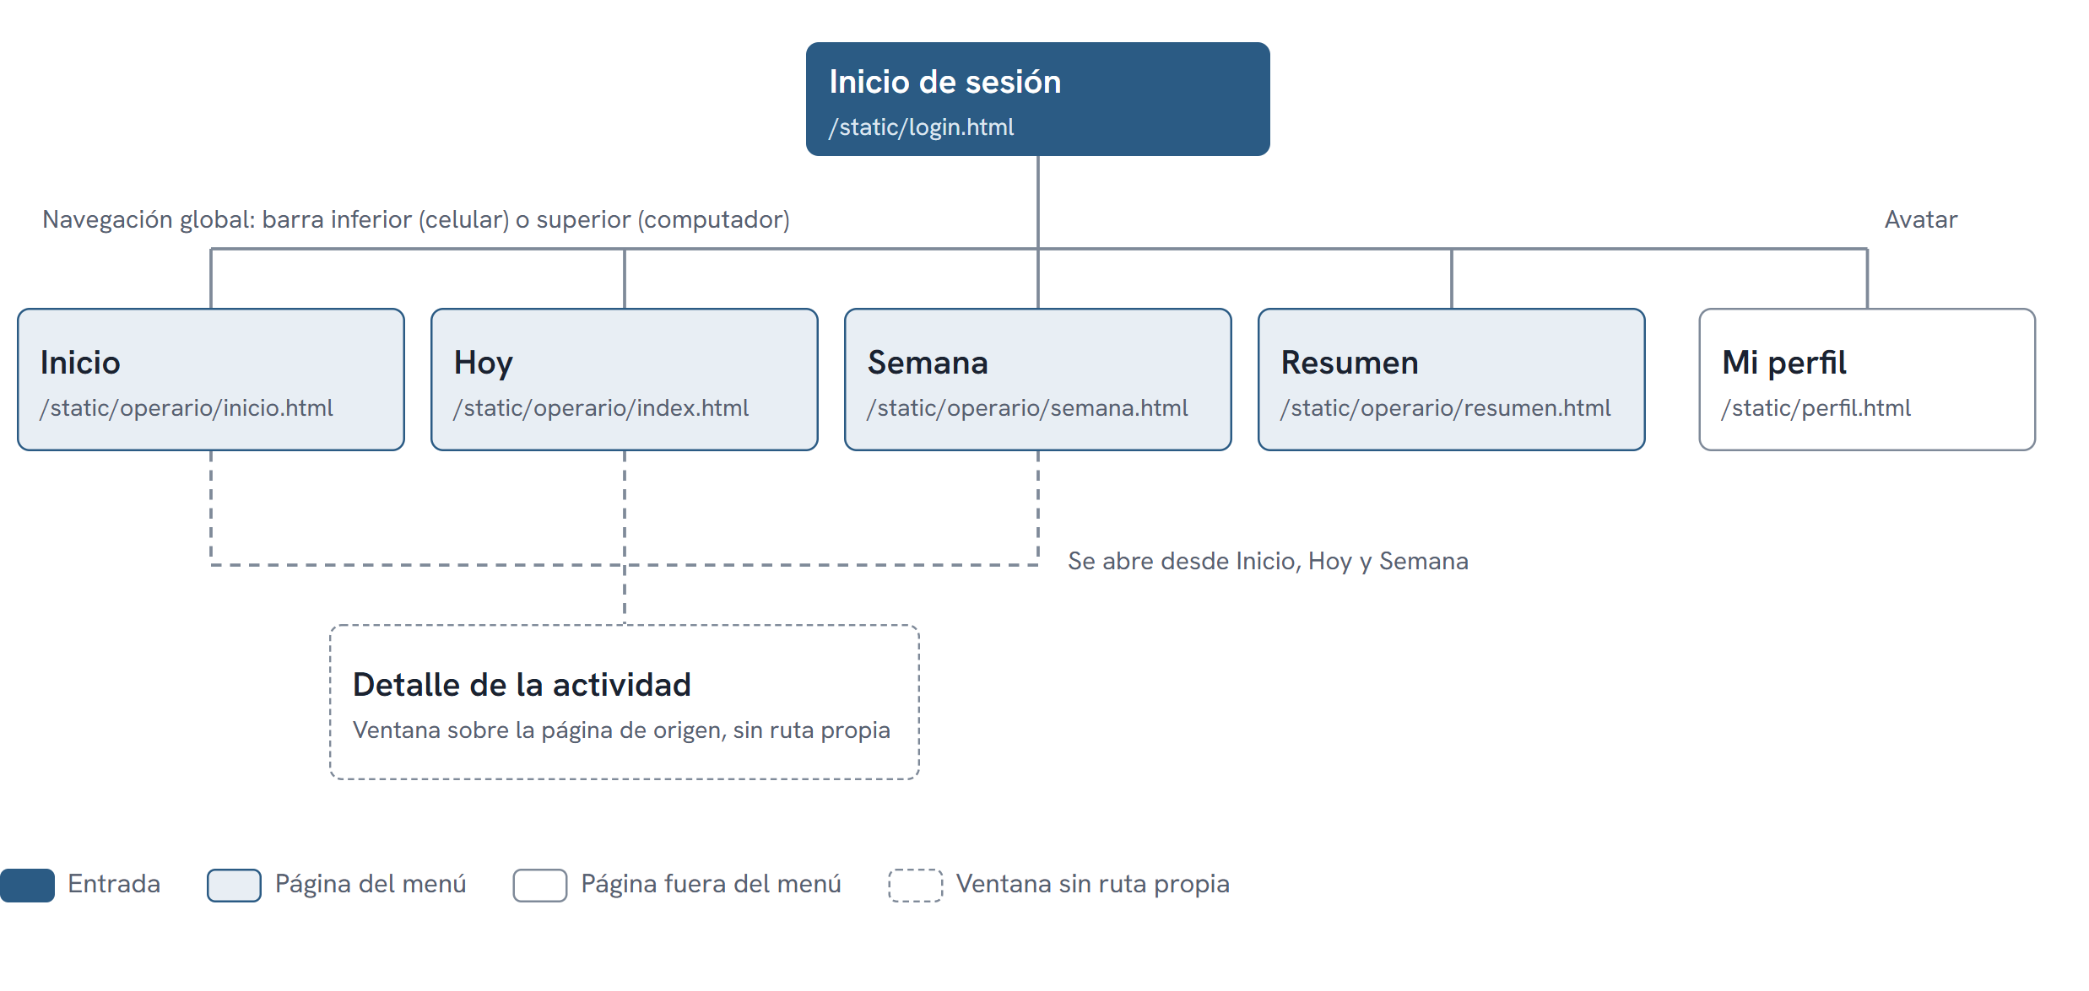
Figura 1. Mapa del sitio de la vista del Operario. Cada caja indica la página y su ruta.
Las Figuras 2 a 4 muestran cada página tal como se ve en un celular.
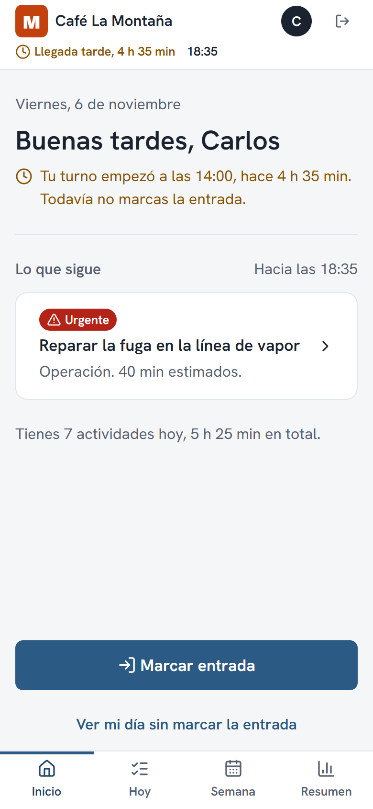 | 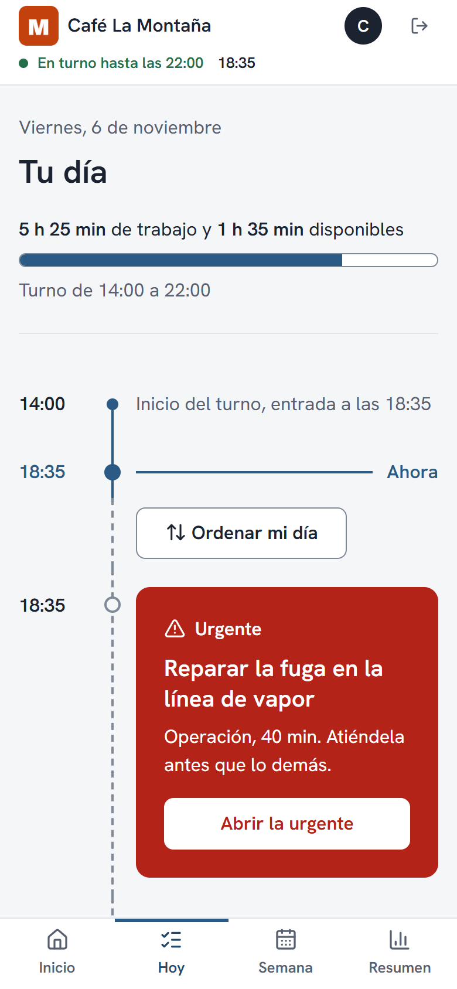
Inicio, antes de marcar la entrada | Hoy, durante la jornada
Figura 2. Páginas Inicio y Hoy.
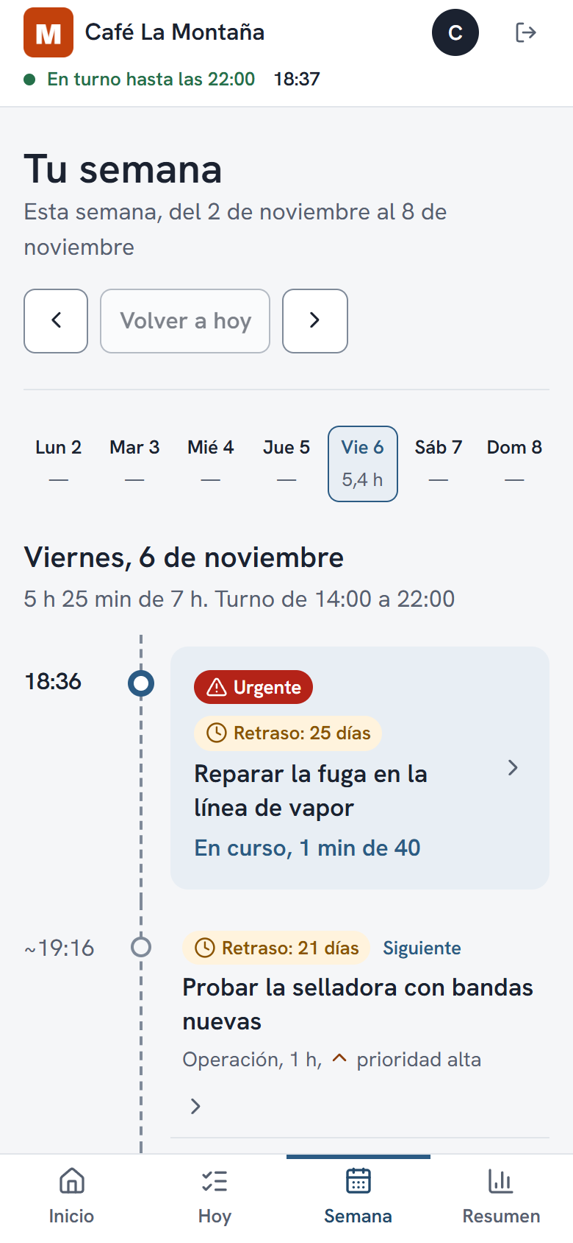 | 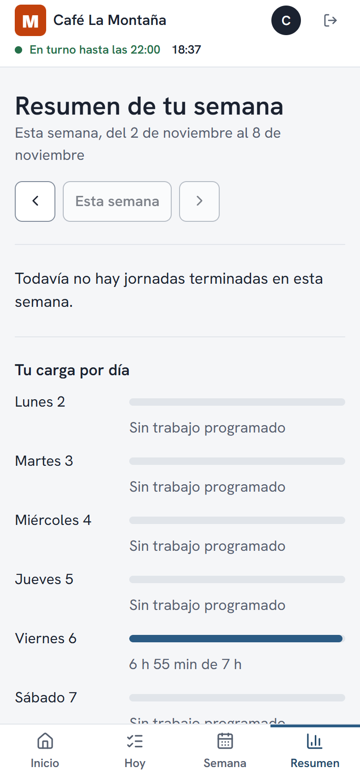
Semana | Resumen
Figura 3. Páginas Semana y Resumen.
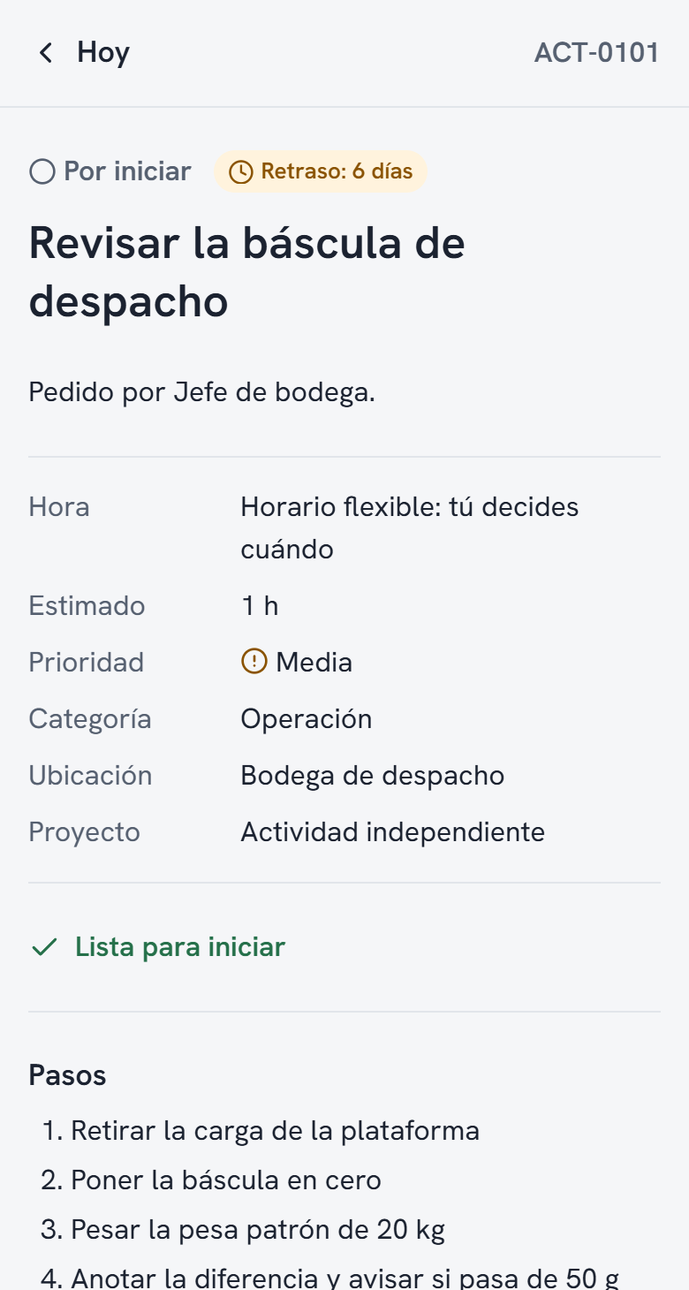 | 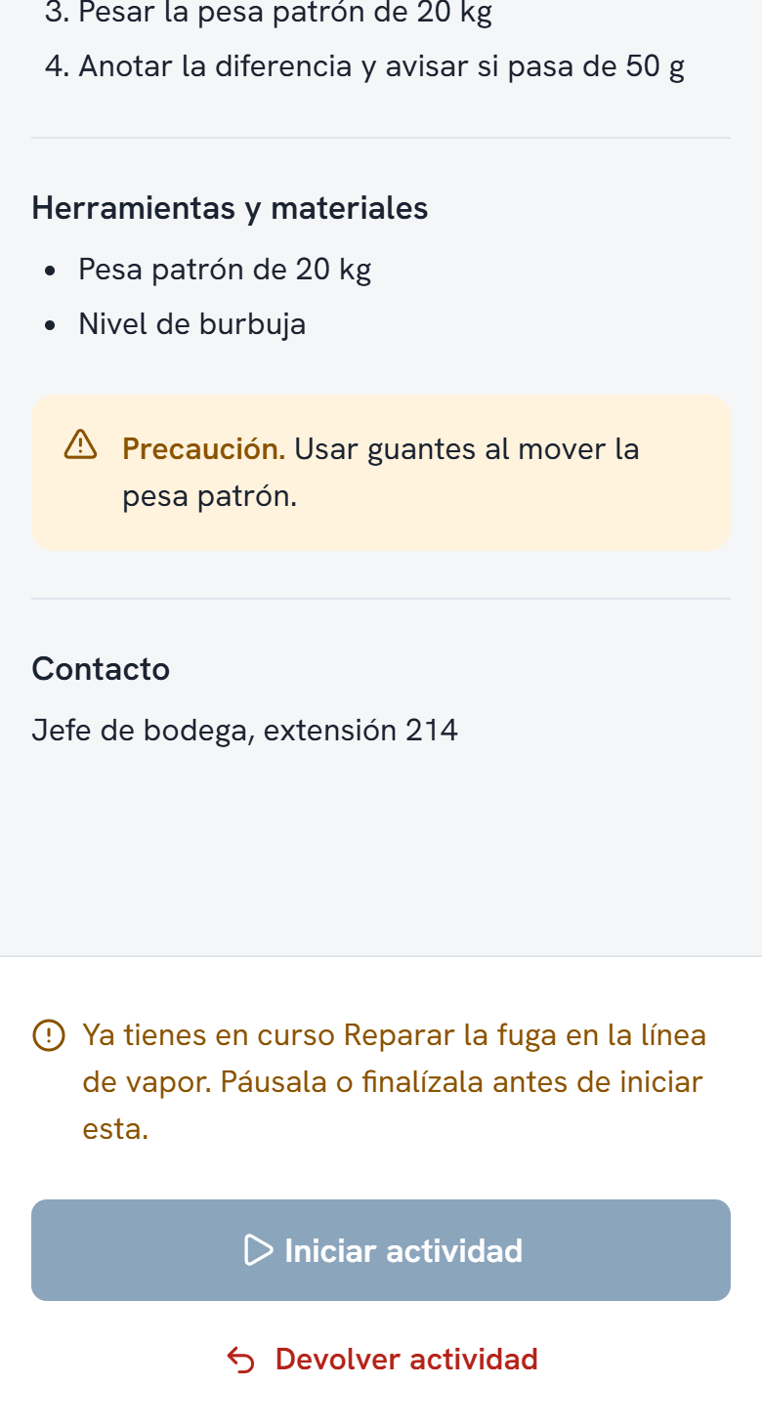
Detalle: parte superior | Detalle: parte inferior
Figura 4. Detalle de una actividad por iniciar, con su información por bloques (una sola ventana, mostrada en dos partes del desplazamiento).

4. Evaluación de la arquitectura actual
La evaluación se hizo recorriendo la aplicación con la cuenta de demostración en sus tres estados de jornada (antes de la entrada, durante la jornada y después de la salida) y revisando el código de cada página.

4.1 Fortalezas
- Página de entrada orientada a la tarea. Inicio muestra solo el estado del turno, la actividad que corresponde y una acción principal (Figura 2). El Operario no entra a la lista completa del día.
- Un solo lugar para cada acción. La entrada y la salida se registran únicamente en Inicio; iniciar, pausar, finalizar y devolver, únicamente en el detalle de la actividad. Hoy es de solo lectura.
- Jerarquía poco profunda. Toda acción queda a tres interacciones o menos desde la barra inferior: página, detalle y hoja de la acción.
- Contexto conservado. El detalle y las hojas se abren sobre la página de origen y regresan a ella; el botón de regreso indica el nombre de esa página (“Hoy”, “Inicio” o “Semana”).
- Estados consistentes. Los estados de actividad y de turno los calcula el servidor y se nombran igual en todas las páginas.

4.2 Debilidades
- Ubicación de los reportes de actividad. La sección “Tus reportes de actividad” está al final de Hoy, después de toda la línea de tiempo; en un día con muchas actividades exige recorrer la página completa.
- Acceso poco visible a Mi perfil. Solo se llega tocando el avatar de la barra superior, que no tiene una etiqueta visible que lo indique.
- Etiqueta del menú distinta del título de la página. Hoy se titula “Tu día”; Semana, “Tu semana”; y Resumen, “Resumen de tu semana”.
- Dos nombres para la misma función. El botón que regresa a la semana actual dice “Volver a hoy” en Semana y “Esta semana” en Resumen.
- Agrupación sin validar. La organización no se ha probado con operarios (apartado 5).

4.3 Problemas de navegación
- Si se abre una actividad antes de marcar la entrada, el detalle indica “Para iniciarla o reanudarla, marca la entrada en Inicio”, pero no ofrece un enlace a Inicio: el Operario debe cerrar el detalle y usar la barra inferior.
- En celular, el detalle ocupa toda la pantalla y cubre la barra inferior; para cambiar de página primero hay que regresar. Es una decisión deliberada (la ejecución de una actividad es una tarea con inicio y fin), pero añade una interacción.

5. Card sorting y agrupación

5.1 Método
No se realizó un card sorting con usuarios externos. La agrupación resultó de un ordenamiento de tarjetas cerrado realizado por el equipo del proyecto, en el que cada tarjeta fue un contenido o una acción del inventario (apartado 2). Se aplicaron dos criterios: la pregunta que el contenido responde al Operario y el momento de la jornada en que la necesita. Para los casos dudosos se aplicó una regla: cada acción se ubica en un solo lugar.

5.2 Categorías propuestas
Tabla 4. Categorías resultantes del ordenamiento de tarjetas.
Categoría | Pregunta que responde | Momento de uso | Contenidos agrupados
Inicio | ¿Qué hago ahora? | Al llegar, al salir y al cambiar de actividad | Estado del turno, entrada y salida, actividad urgente o en curso, lo que sigue, balance de la jornada
Hoy | ¿Qué tengo hoy y en qué orden? | Durante la jornada | Carga del día, línea de tiempo, orden del día, reportes de actividad
Detalle de la actividad | ¿Cómo hago este trabajo? | Al ejecutar cada actividad | Datos e información por bloques; iniciar, pausar, finalizar, devolver, detener
Semana | ¿Qué tengo esta semana? | Ocasional | Días de la semana con su carga y su programación
Resumen | ¿Cómo me fue? | Al cierre de la semana | Indicadores y carga de la semana
Mi perfil | ¿Cuáles son mis datos? | Rara vez | Datos personales y cambio de contraseña

5.3 Justificación
- Organización por tarea y por tiempo. Las cuatro opciones del menú siguen el horizonte temporal del Operario (ahora, hoy, la semana y el balance), que corresponde a su modelo mental de la jornada.
- Número reducido de opciones. Cuatro opciones en la navegación global reducen el tiempo de decisión (Hick, 1952) y caben en una barra inferior al alcance del pulgar.
- La ejecución no es una categoría del menú. El detalle se abre desde la actividad que el Operario está viendo; así se evita una página de “ejecución” separada del contexto.
- Una acción, un lugar. Ubicar la entrada y la salida solo en Inicio, y la ejecución solo en el detalle, evita rutas duplicadas para la misma acción y favorece la consistencia (Nielsen, 1994).
Limitación. Al no haber participado usuarios, la agrupación es una hipótesis del equipo apoyada en la lógica de negocio. Para validarla se propone una prueba de árbol (tree testing) con tres a cinco operarios, con tareas como “Marque su entrada”, “¿Qué actividad sigue después de la que está haciendo?” y “Devuelva una actividad que no puede realizar”.

6. Arquitectura propuesta
La arquitectura propuesta es la implementada. La Figura 5 la presenta como un modelo de contenido: para cada página, sus contenidos y sus acciones, debajo del componente de navegación global que comparten. Las acciones que se resuelven en una ventana (diálogo u hoja inferior) se abren sobre la página y regresan a ella al cerrarse.
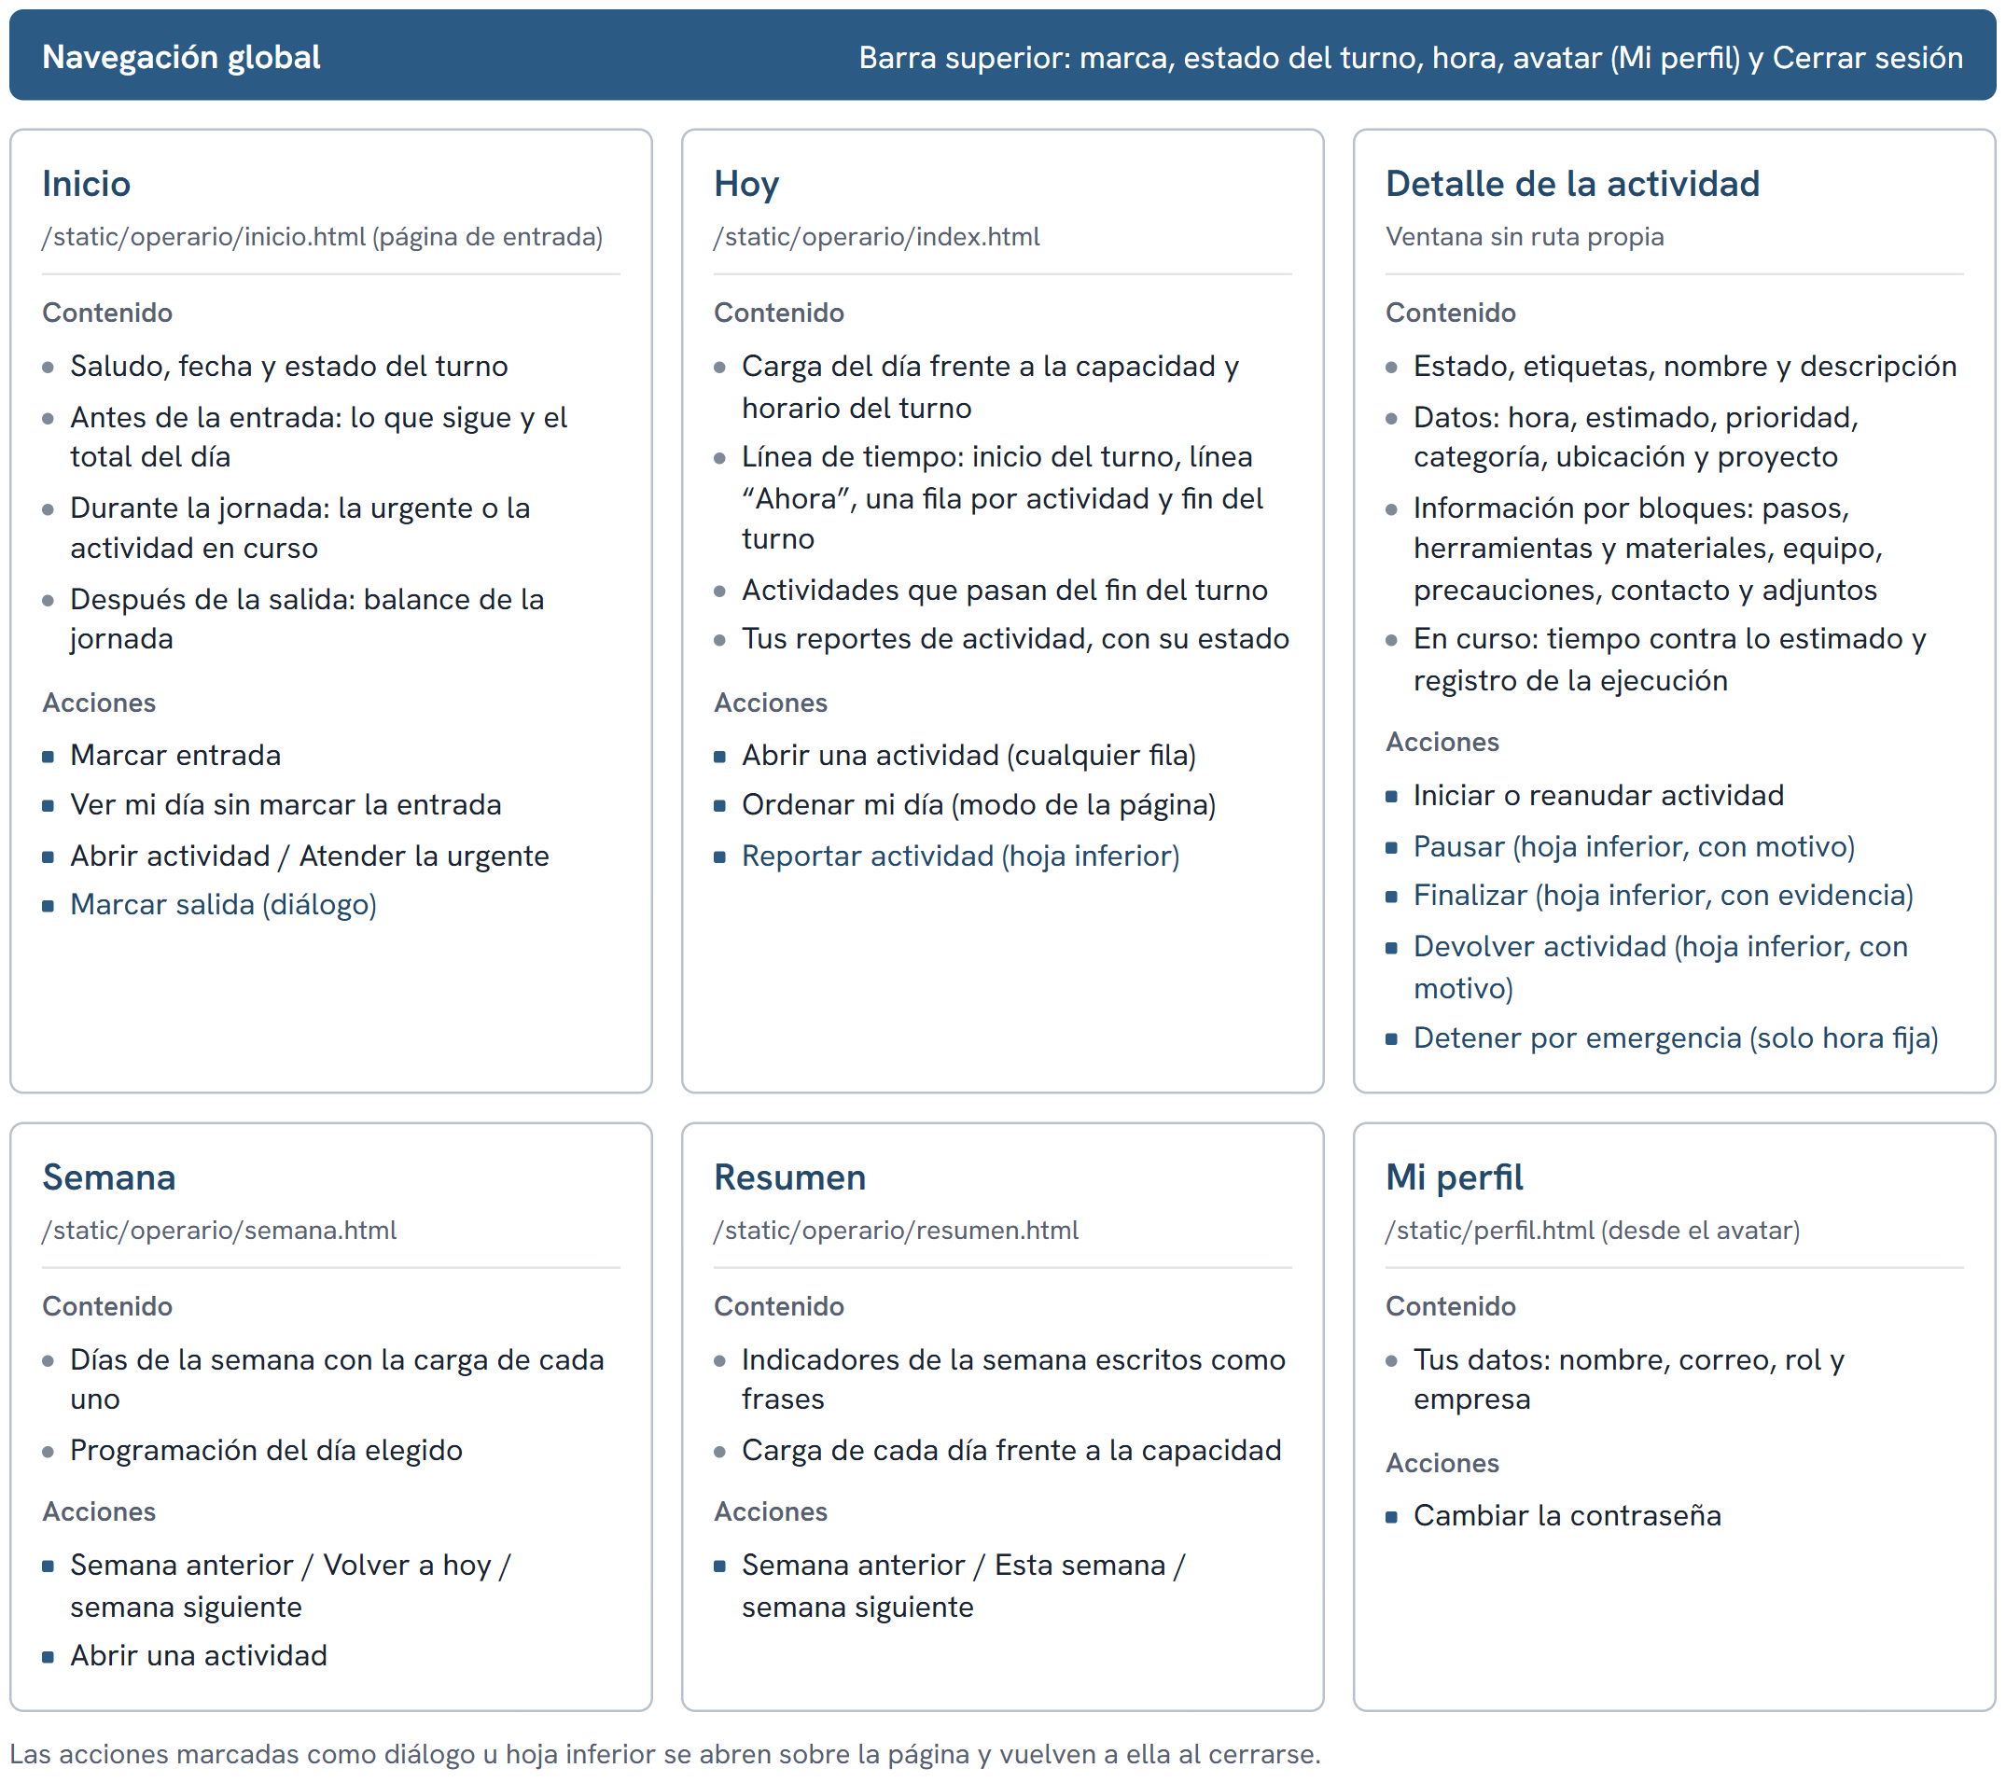
Figura 5. Arquitectura propuesta: contenidos y acciones de cada página.
La Tabla 5 resume la jerarquía de navegación: el nivel de cada elemento y desde dónde se llega a él.
Tabla 5. Jerarquía de navegación de la vista del Operario.
Nivel | Elemento | Se llega desde | Tipo
0 | Inicio de sesión | Dirección del sitio | Página
1 | Inicio, Hoy, Semana, Resumen | Barra inferior (barra superior en computador) | Página
1 | Mi perfil | Avatar de la barra superior | Página
2 | Detalle de la actividad | Inicio, Hoy o Semana | Ventana a pantalla completa (celular)
2 | Marcar salida | Inicio | Diálogo
2 | Ordenar mi día | Hoy | Modo de la página
2 | Reportar actividad | Hoy | Hoja inferior
3 | Pausar, Finalizar, Devolver | Detalle de la actividad | Hoja inferior

7. Sistema de navegación

7.1 Menú principal (navegación global)
En celular, la navegación global es una barra fija en la parte inferior con cuatro opciones (Inicio, Hoy, Semana y Resumen), cada una con ícono y texto; la opción activa se distingue por color, peso de la letra y una línea superior. En computador, las mismas opciones se ubican en la barra superior (Figura 6). La barra superior muestra además el logotipo y el nombre de la empresa, el estado del turno con la hora actual, el avatar, que abre Mi perfil, y el control para cerrar sesión.
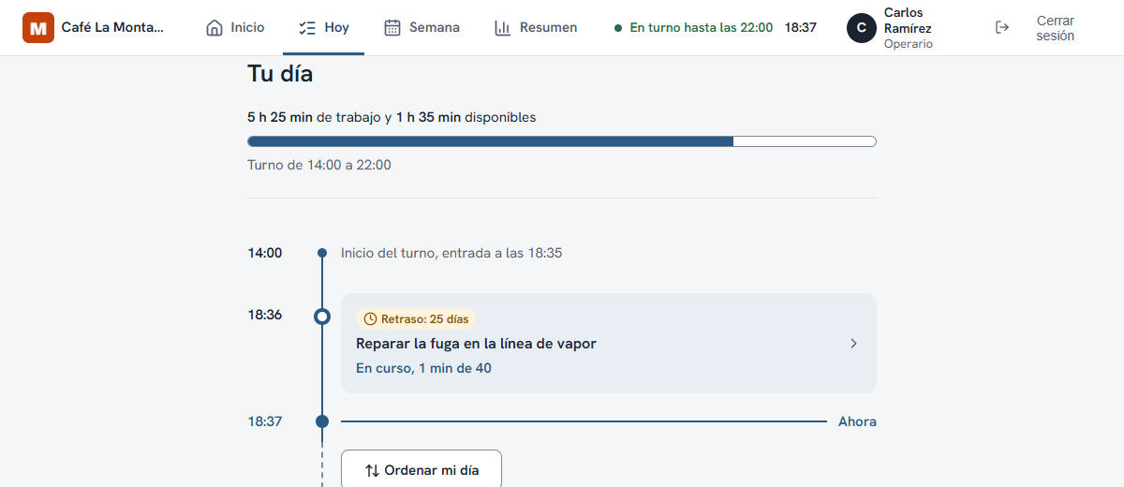
Figura 6. Página Hoy en computador: la navegación global pasa a la barra superior.

7.2 Menú secundario (navegación local y contextual)
La vista del Operario no usa pestañas ni submenús: cada página tiene una sola vista. La navegación local y contextual se resuelve con los siguientes elementos:
Tabla 6. Elementos de navegación local y contextual.
Elemento | Ubicación | Función
Filas de la línea de tiempo | Hoy y Semana | Cada fila abre el detalle de su actividad
“Abrir actividad” y “Atender la urgente” | Inicio | Abren el detalle de la actividad en curso o de la urgente
“Ver mi día sin marcar la entrada” | Inicio | Lleva a Hoy en modo de solo consulta
“Ir a Inicio” | Hoy, sin entrada marcada | Lleva a Inicio para marcar la entrada
“Ordenar mi día” | Hoy | Cambia la página al modo de ordenar las actividades de horario flexible
“Reportar actividad” | Hoy | Abre la hoja para reportar un trabajo pedido por otra área
Semana anterior, semana actual y semana siguiente | Semana y Resumen | Cambian la semana consultada
Días de la semana | Semana (celular) | Seleccionan el día cuya programación se muestra
Botón de regreso del detalle | Detalle de la actividad | Vuelve a la página de origen y muestra su nombre

Las acciones que requieren un dato se resuelven en ventanas sobre la página (Figuras 7 a 9): hojas inferiores para pausar, finalizar, devolver y reportar, y un diálogo para marcar la salida.
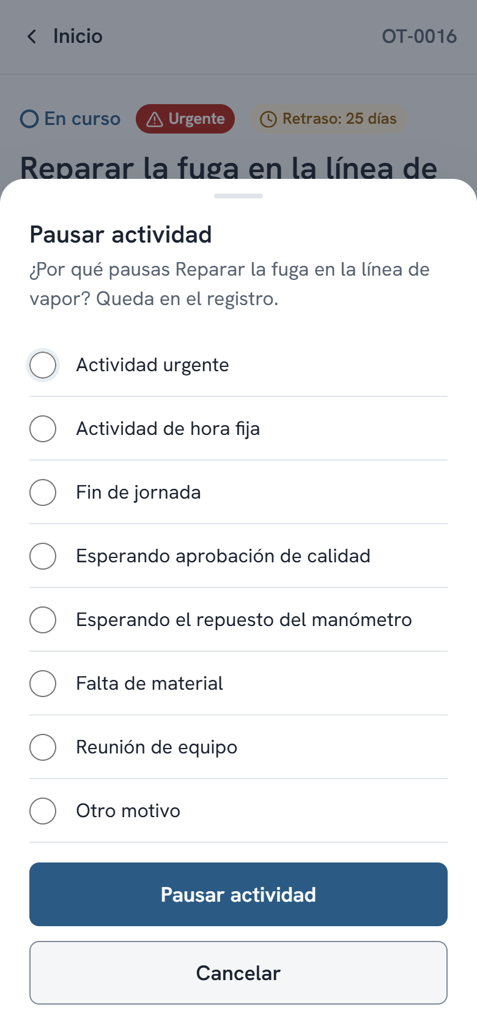 | 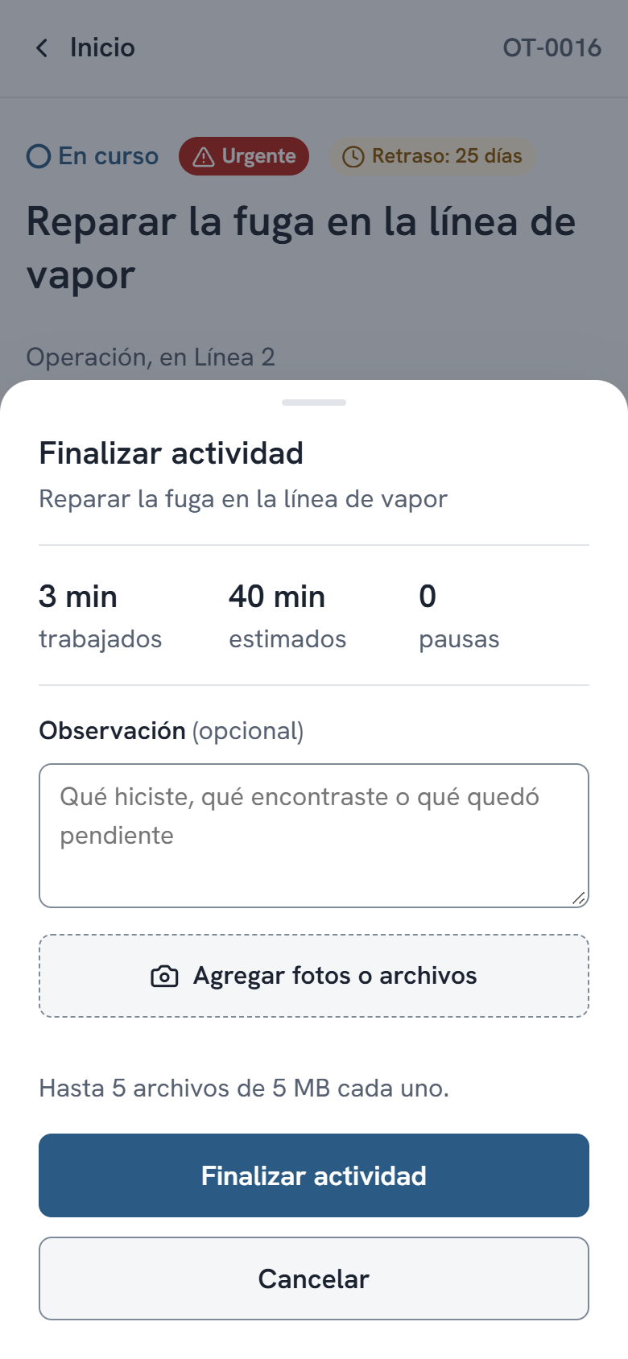
Pausar: motivo obligatorio | Finalizar: observación y evidencia
Figura 7. Hojas inferiores del detalle de la actividad.
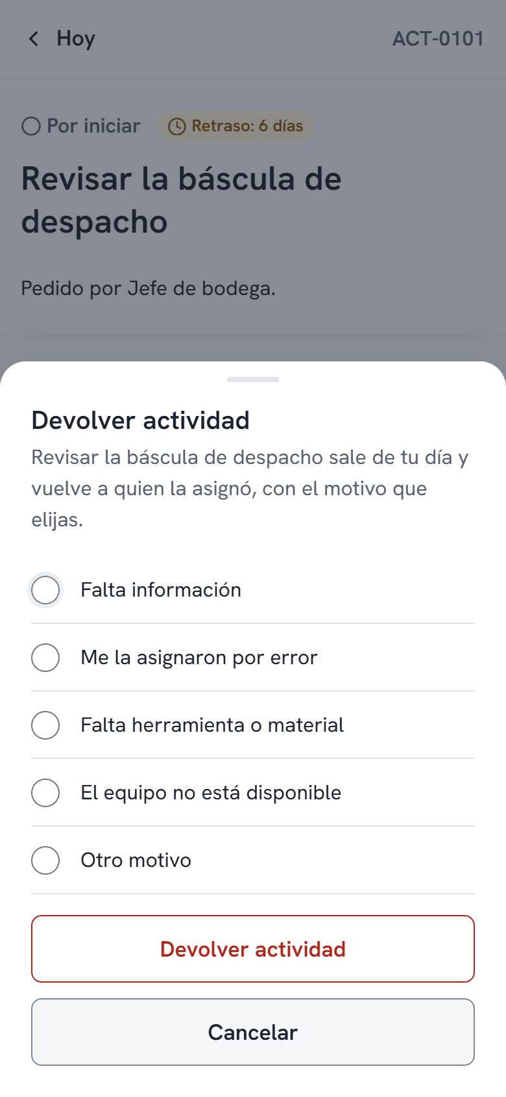 | 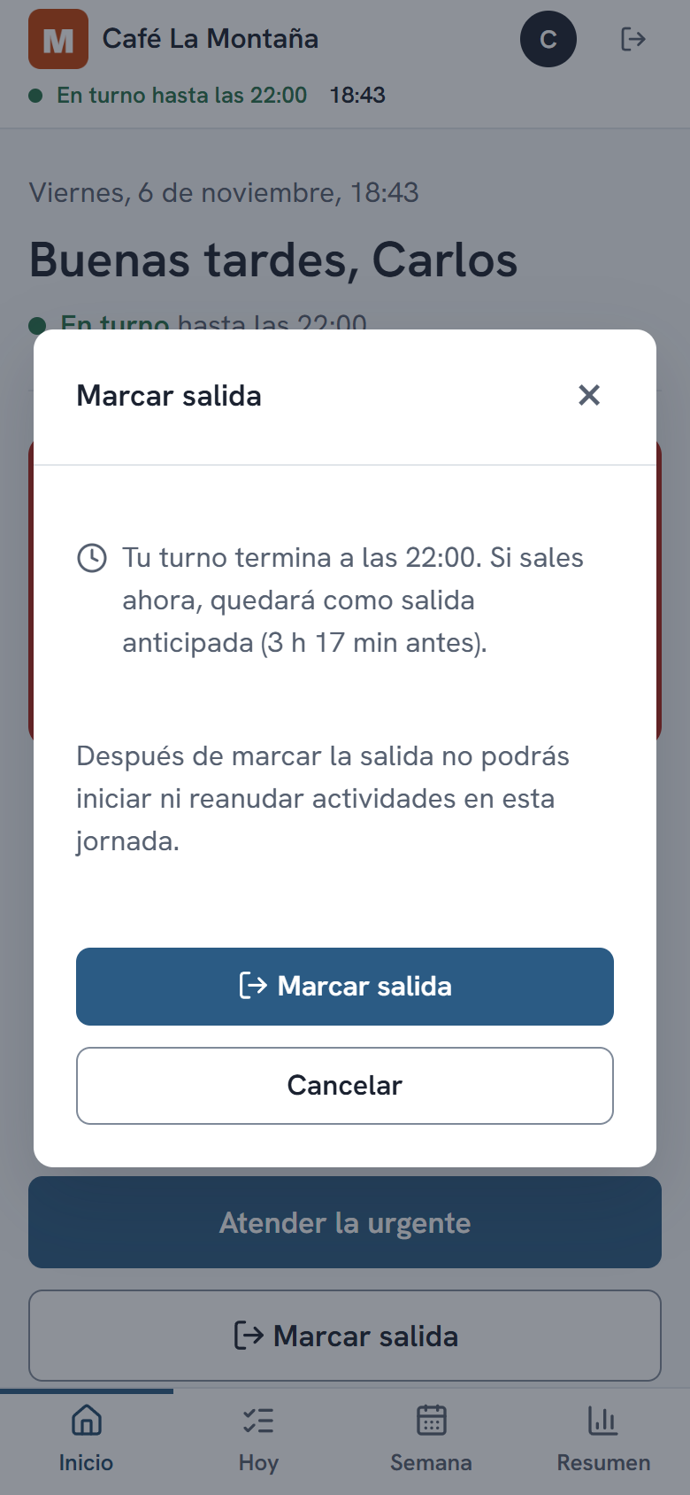
Devolver: motivo obligatorio | Marcar salida: diálogo con aviso de salida anticipada
Figura 8. Hoja para devolver una actividad y diálogo para marcar la salida.
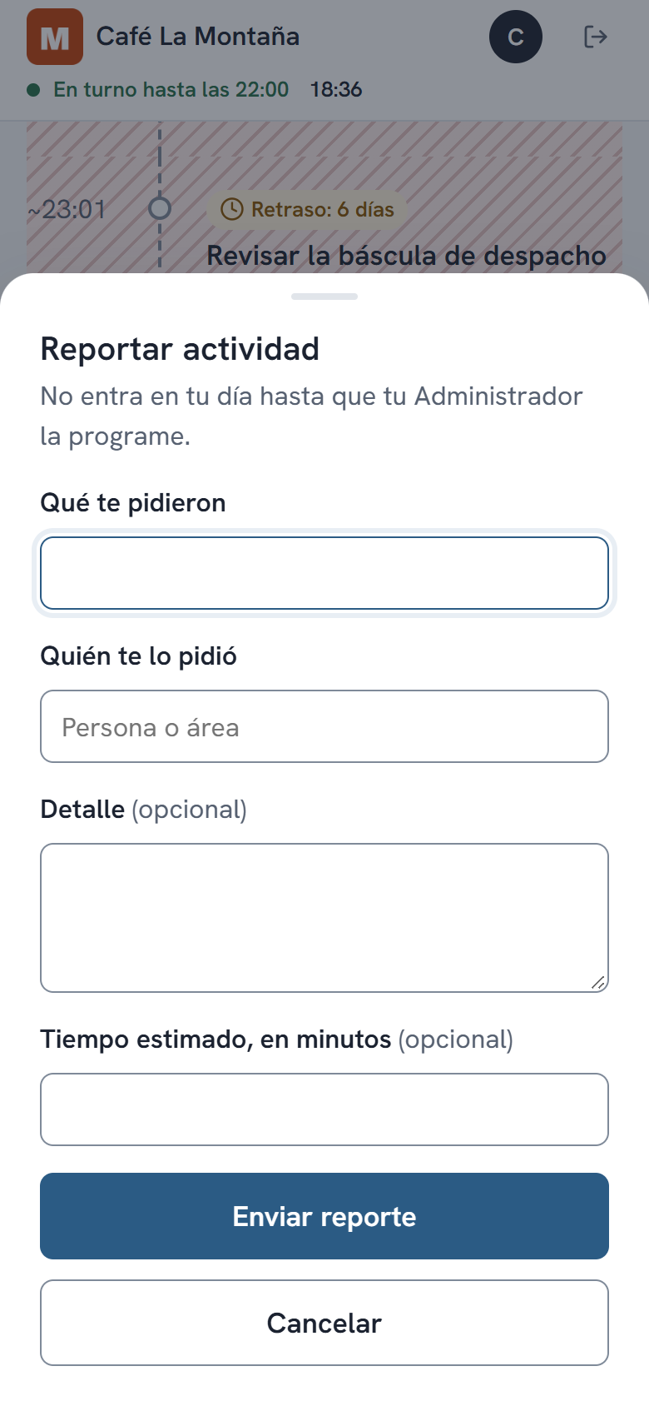 | 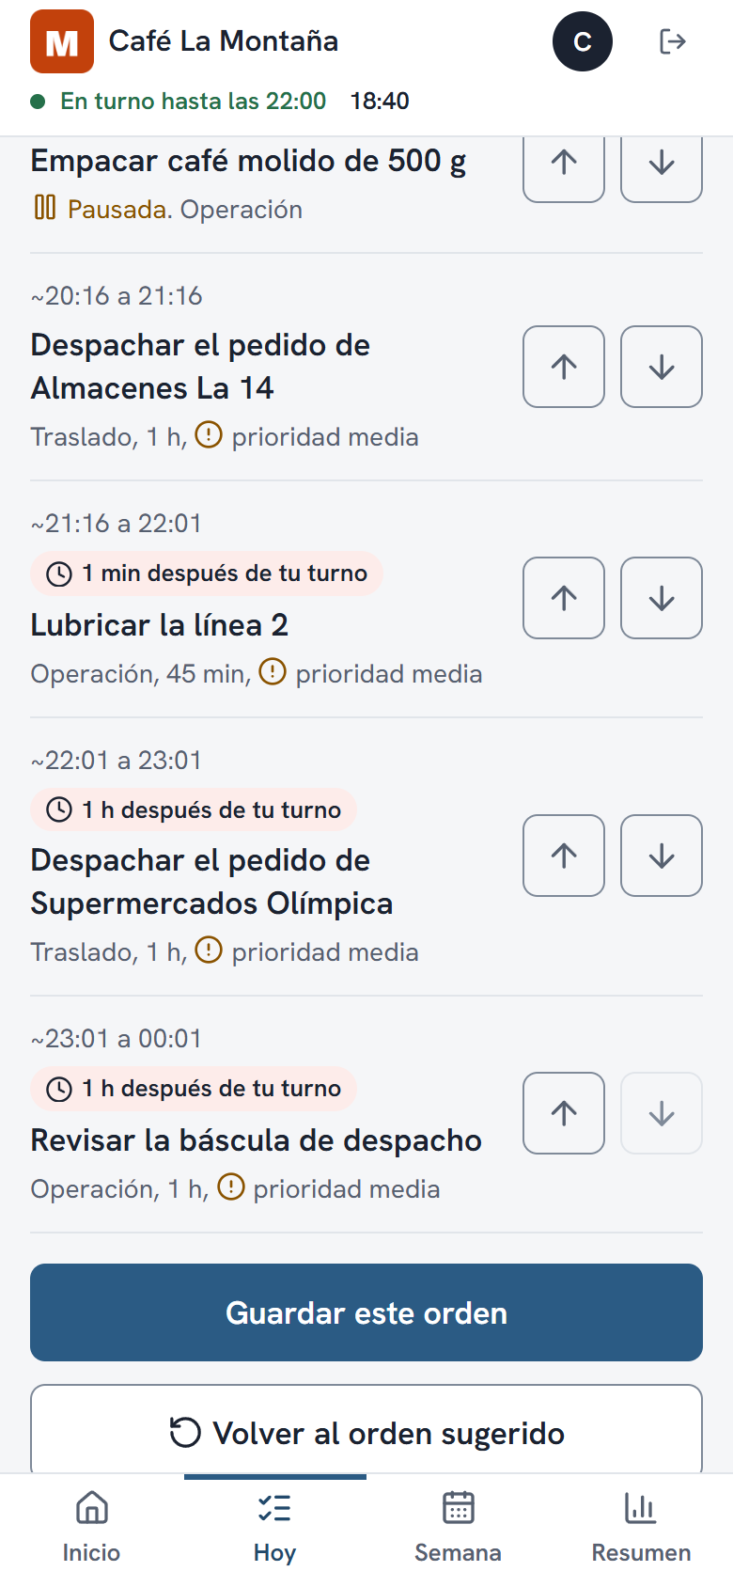
Reportar actividad | Ordenar mi día
Figura 9. Acciones de la página Hoy.

7.3 Breadcrumbs
No se usan migas de pan. La profundidad máxima es de tres niveles (Tabla 5) y el único elemento por debajo de las páginas del menú, el detalle de la actividad, se abre sobre su página de origen. Su botón de regreso cumple la función de ubicación: muestra el nombre de la página a la que vuelve.

7.4 Buscador
No hay un sistema de búsqueda. El volumen de contenido por jornada es bajo (las actividades asignadas a un operario en un día) y la línea de tiempo funciona como índice, porque las presenta en el orden en que se ejecutarán y con su hora. La consulta de otros días se resuelve en Semana.

8. Etiquetado y taxonomía

8.1 Etiquetas del menú y títulos de página
Las etiquetas siguen un glosario único (Sección 14 del documento de alcance del proyecto): cada concepto tiene un solo nombre en la interfaz, la API, el código y la documentación. Las etiquetas de acción usan verbos en infinitivo que describen el resultado (“Marcar entrada”, “Pausar actividad”, “Devolver actividad”).
Tabla 7. Etiquetas del menú y títulos de las páginas.
Etiqueta del menú | Título de la página | Pregunta que responde
Inicio | Saludo según la hora (por ejemplo, “Buenas tardes, Carlos”) | ¿Qué hago ahora?
Hoy | Tu día | ¿Qué tengo hoy y en qué orden?
Semana | Tu semana | ¿Qué tengo esta semana?
Resumen | Resumen de tu semana | ¿Cómo me fue?
(avatar) | Mi perfil | ¿Cuáles son mis datos?

Como se señaló en el apartado 4, el título de tres páginas no repite la etiqueta del menú. Se recomienda unificarlos para que el usuario confirme en el título la opción que eligió.

8.2 Taxonomía de estados
Los estados son calculados por el servidor y se presentan con el mismo nombre en todas las páginas, siempre como texto acompañado de un ícono; el color nunca es el único indicador.
Tabla 8. Taxonomía de estados y clasificaciones visibles para el Operario.
Clasificación | Valores | Presentación
Estado de la actividad | Por iniciar, En curso, Pausada, Finalizada, Devuelta, No realizada, Cancelada | Texto con ícono; en curso incluye el tiempo (“En curso, 1 min de 40”)
Excepciones | Urgente, Hora fija, Retraso, Hora vencida | Únicos valores presentados como etiqueta
Prioridad | Urgente, Alta, Media, Baja | Urgente como etiqueta; las demás como texto con ícono
Estado del turno | Por llegar, Llegada tarde, En turno, Tiempo adicional, Jornada terminada | Texto con ícono en la barra superior y en Inicio
Reporte de actividad | Por revisar, Convertido, Descartado | Texto con ícono en la sección de reportes de Hoy
Categoría de la actividad | Operación, Atención, Administrativa, Revisión, Traslado | Texto en los datos de la actividad
Bloques de información | Pasos, Herramientas y materiales, Equipo, Precauciones de seguridad, Contacto, Adjuntos | Títulos de sección en el detalle

9. Wireframe general
Los wireframes de baja fidelidad de la vista del Operario se elaboraron en el Momento 1 (semana 6), como base del prototipo en Penpot. Representan un sitio web responsive visto en el navegador del celular y cuatro pantallas: bienvenida e inicio de sesión, pantalla principal, detalle de actividad y ejecución de actividad (Figuras 10 y 11).
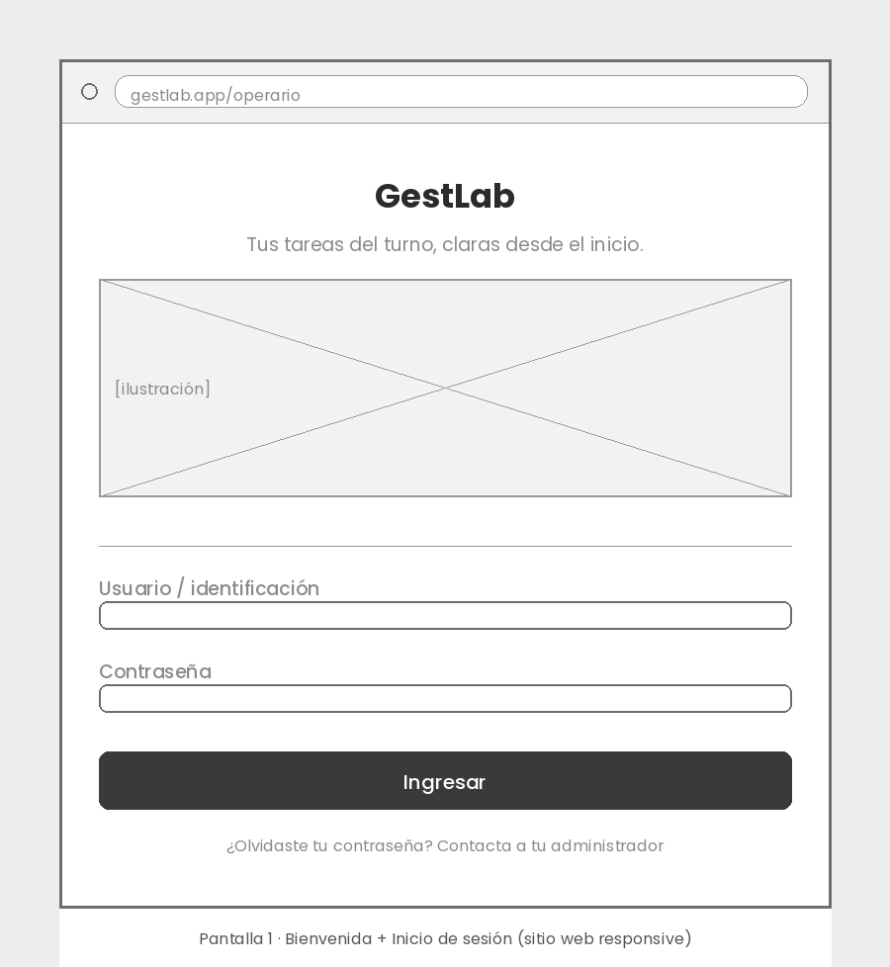 | 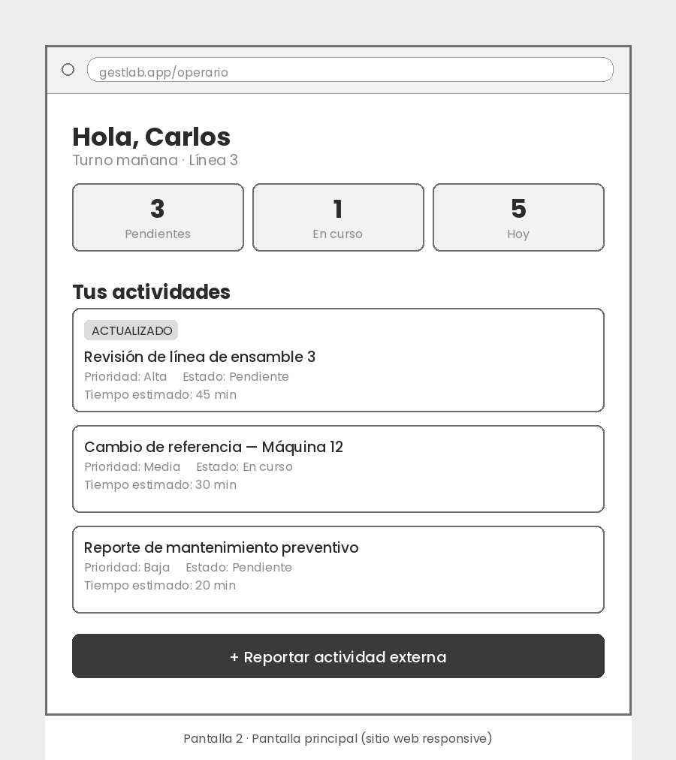
Pantalla 1: bienvenida e inicio de sesión | Pantalla 2: pantalla principal
Figura 10. Wireframes iniciales del Operario (Momento 1): pantallas 1 y 2.
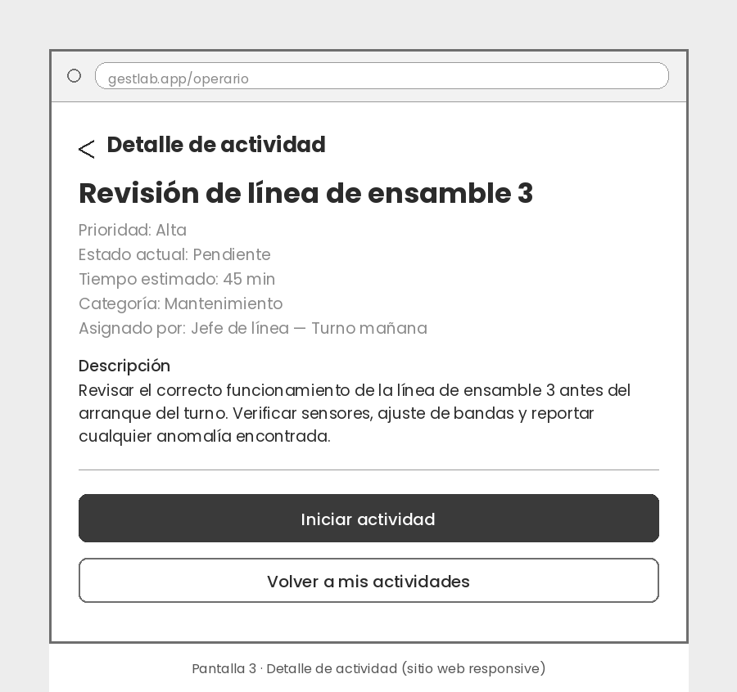 | 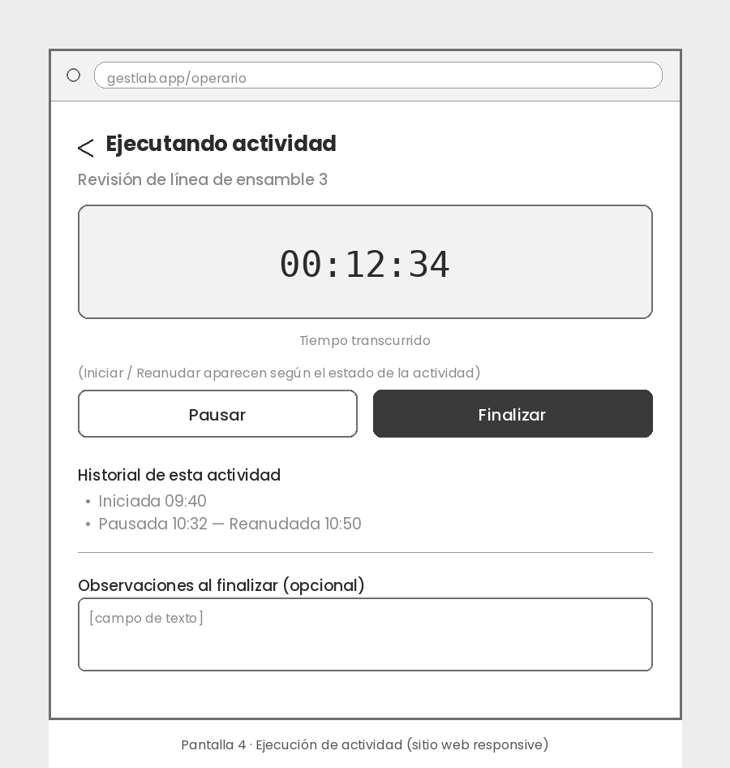
Pantalla 3: detalle de actividad | Pantalla 4: ejecución de actividad
Figura 11. Wireframes iniciales del Operario (Momento 1): pantallas 3 y 4.
La Tabla 9 relaciona cada pantalla del wireframe con la página implementada y el cambio principal entre ambas.
Tabla 9. Correspondencia entre los wireframes iniciales y las páginas implementadas.
Pantalla del wireframe | Página implementada | Cambio principal
1. Bienvenida e inicio de sesión | Inicio de sesión  /static/login.html | Se conservan el nombre del sistema, una frase de propósito, los dos campos y el botón Ingresar; el usuario se identifica con su correo y no se implementó la ilustración
2. Pantalla principal | Inicio y Hoy | El saludo pasó a Inicio, que muestra lo que corresponde hacer; la lista ordenada por prioridad pasó a la línea de tiempo de Hoy; “Reportar actividad externa” pasó a “Reportar actividad” en Hoy
3. Detalle de actividad | Detalle de la actividad (ventana) | Se agregaron la información por bloques y la ubicación; “Volver a mis actividades” pasó a un botón de regreso con el nombre de la página de origen
4. Ejecución de actividad | Detalle de la actividad en curso | La ejecución quedó en el mismo detalle; el cronómetro se reemplazó por los minutos trabajados frente a los estimados, y las observaciones pasaron a la hoja Finalizar

10. Comparación antes vs después
La versión anterior de la vista del Operario es la entregada en el Momento 2 (octubre de 2026). Tenía tres opciones de menú (Hoy, Semana y Resumen) y concentraba en Hoy la entrada y la salida de la jornada, el orden del día y la ejecución de la actividad en curso, con un cronómetro en una tarjeta de la línea de tiempo. Las Figuras 12 y 13 comparan las pantallas equivalentes.
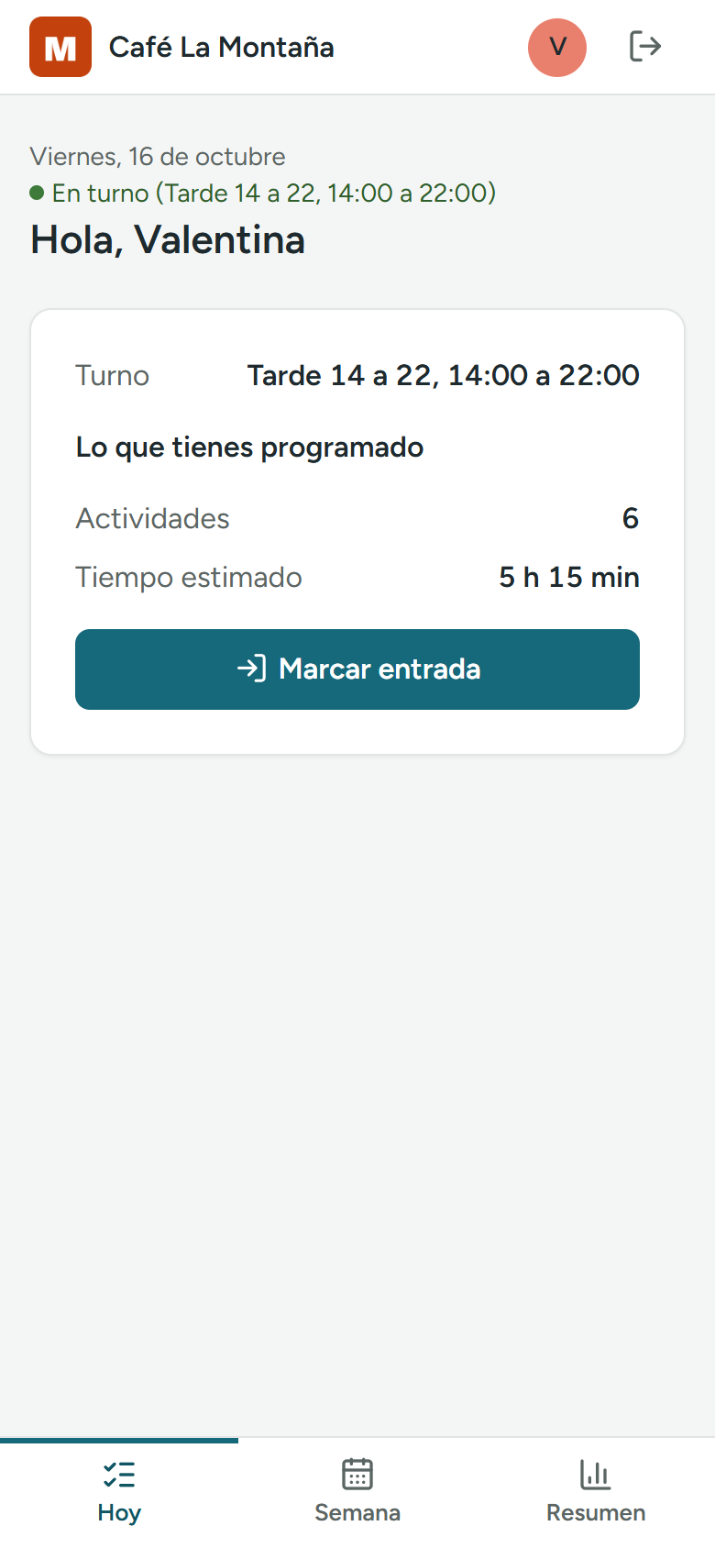
Antes: inicio de la jornada dentro de Hoy | Después: página Inicio
Figura 12. Llegada a la aplicación antes de marcar la entrada.
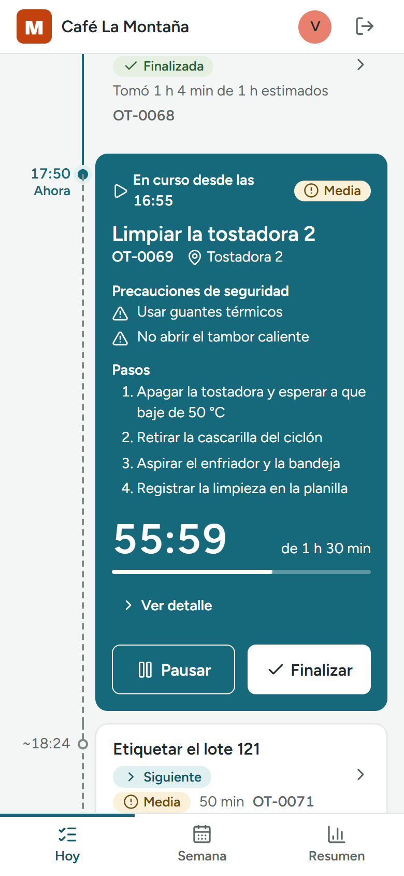 | 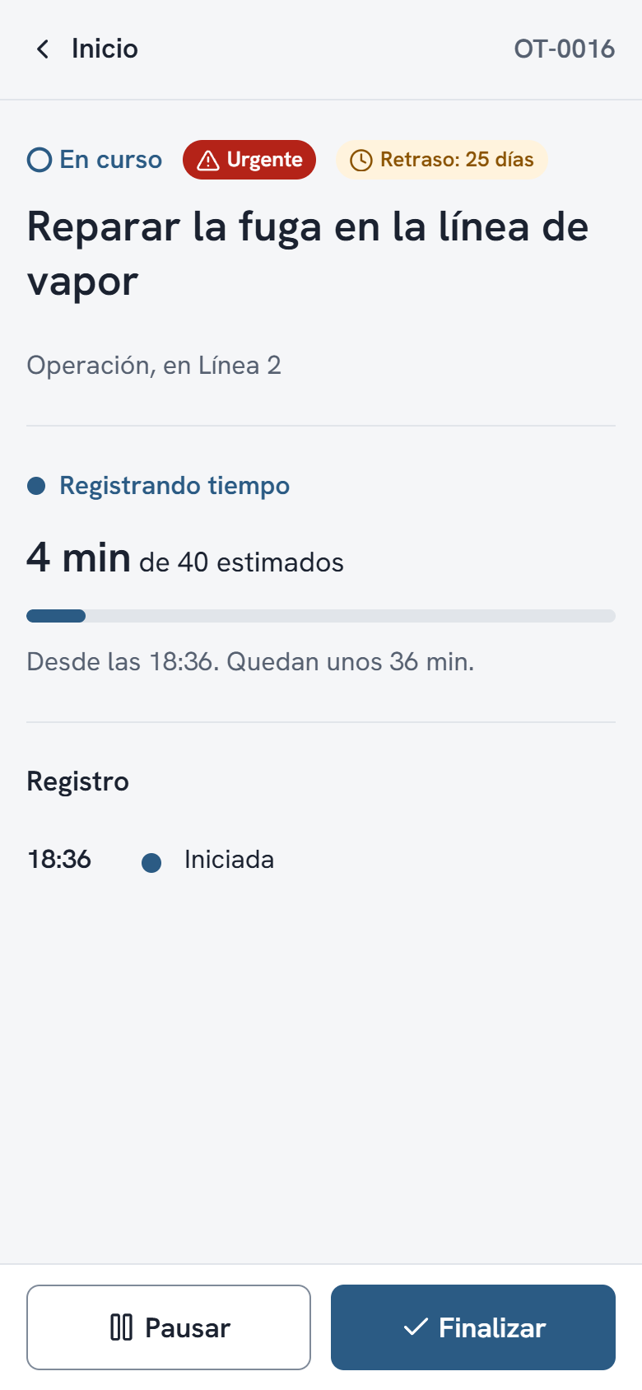
Antes: ejecución en la tarjeta de Hoy | Después: ejecución en el detalle
Figura 13. Actividad en curso.
Tabla 10. Comparación de la arquitectura anterior y la actual.
Aspecto | Antes (Momento 2) | Después (actual)
Opciones del menú | Hoy, Semana, Resumen | Inicio, Hoy, Semana, Resumen
Página de llegada | Hoy, con la lista completa del día | Inicio, con la actividad que corresponde y una acción
Registro de entrada y salida | En Hoy; “Marcar salida” visible durante todo el día | Solo en Inicio
Ejecución de la actividad | En la tarjeta de la línea de tiempo, dentro de Hoy | En el detalle, junto a la información de la actividad
Medida del tiempo | Cronómetro con segundos | Minutos trabajados frente a los estimados
Devolver, reportar, aviso de hora fija y Mi perfil | Sin ubicación en la interfaz | Detalle, Hoy y avatar de la barra superior

10.1 Mejoras logradas
- La página de llegada responde qué hacer en ese momento, en lugar de presentar la lista completa del día.
- Cada acción tiene un solo lugar, lo que elimina rutas duplicadas y deja Hoy como página de consulta.
- La ejecución se hace junto a la información de la actividad, sin cronómetro.
- Las funciones que no tenían ubicación (devolver, reportar, aviso de hora fija y Mi perfil) quedaron integradas.

11. Conclusiones

11.1 Aprendizajes y decisiones de diseño
- Organizar por la pregunta del usuario. Cada página responde una sola pregunta (qué hacer ahora, qué hay hoy, cómo se hace una actividad, qué hay en la semana y cómo fue la semana). Esta correspondencia redujo el menú a cuatro opciones sin dejar contenidos sin ubicación.
- Una acción, un lugar. Ubicar la entrada y la salida solo en Inicio, y la ejecución solo en el detalle, fue la decisión que más simplificó la navegación respecto a la versión anterior.
- El etiquetado forma parte de la arquitectura. El glosario y la estandarización de estados mantienen la consistencia entre páginas; las inconsistencias detectadas (títulos de página y botón de semana actual) muestran que el etiquetado debe revisarse página por página.
- El contexto del Administrador es necesario para entender la vista del Operario, porque es quien origina las actividades, los turnos y la información que el Operario consulta.
- Trabajo pendiente. Corregir las debilidades del apartado 4 y validar la agrupación con una prueba de árbol con operarios.

Lista de verificación
Evaluación del documento con los criterios de la plantilla.
Criterio | Cumple | Parcial | No cumple | Observación
Inventario de contenidos | X |  |  | Apartado 2: todas las páginas y componentes, con su ruta, contenido y acciones.
Mapa actual | X |  |  | Apartados 3 y 4: mapa del sitio, capturas de cada página y evaluación verificada en la aplicación.
Arquitectura propuesta |  | X |  | Apartados 5 y 6: modelo de contenido y jerarquía definidos; la agrupación no se ha validado con usuarios.
Navegación | X |  |  | Apartado 7: navegación global, local y contextual; se justifica la ausencia de migas de pan y de buscador.
Etiquetado |  | X |  | Apartado 8: glosario y taxonomía aplicados; quedan dos inconsistencias (títulos de página y botón de semana actual).
Conclusiones | X |  |  | Apartado 11: decisiones de diseño, aprendizajes y trabajo pendiente.

Referencias
Hick, W. E. (1952). On the rate of gain of information. Quarterly Journal of Experimental Psychology, 4(1), 11-26.
Nielsen, J. (1994). 10 usability heuristics for user interface design. Nielsen Norman Group. https://www.nngroup.com/articles/ten-usability-heuristics/
Rosenfeld, L., Morville, P., & Arango, J. (2015). Information architecture: For the web and beyond (4.ª ed.). O'Reilly Media.
Spencer, D. (2009). Card sorting: Designing usable categories. Rosenfeld Media.

